**がい**

**【わかりやすい】**

**１　を つくることについて**

**１．がい とは**

○　がいは、からだなどに がいのあるに する みを いた です。

○　では、2018から ４がい（）の みを　いました。を つくった、 が しい を つくったり、 がいが けがをしたりする きな ・・が ありました。これらのことも　え、しいを つくりました。そして、の　たな　に　するため、を　ししました。

**２．このに りむとき**

○　５がいは 2021から 2026までの ６で、りみます。



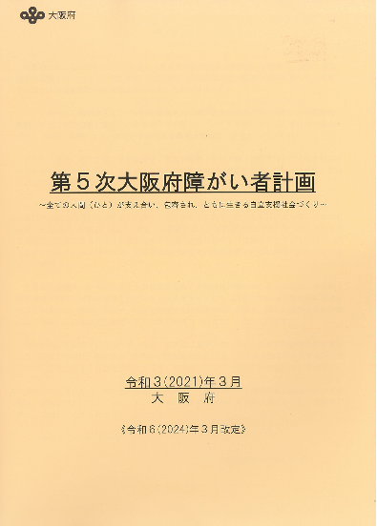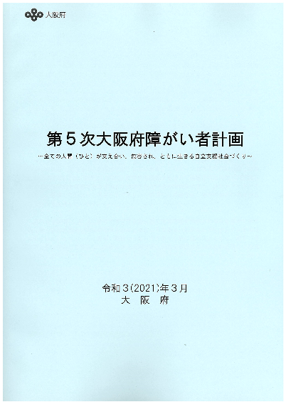**２　このの な え**

**１．（が えていること）**

**ての が えい、 （いを もつこと）され、 ともに きる （ひとりで できることが えるように みんなで けあう ）づくり**

**２．５つの（な 5つのこと）**

（１）がい・の、と の

どんなときも、がいの としての（が として きることができること）をります。がいが いじめられて いやないをしないようにします。

（２）な の による づくり

、がいや　その、、、、などが　して　がいの　が　むようにします。

（３）あらゆるにおける の

と　が　して　たくさんので サービスをよくして、の （けること）をさらに よくしていきます。

（４）による バリアフリーの

きいた　づかいを　みんなに　ってもらって、がしやすくなるように、 や などを よくしていきます。

（５）の・インクルーシブな の

がいの　あるも　ないも　が　にされ、おいを　めい、の　の　として、で　し　ともにえう　になるようにします。



**３　みの**

１　に な み

**１．や からの への を めます**

　○　がいがで できるように りみます。

　○　から をするところを えるだけではなく、で をけることが　できるように　りみます。

**２．がいができるようにをします**

○　がいが やりたいところで が できるように りみます。

　　○　がいが きけられるように します。

**３．のへのをします**

○　いろいろな がいに して、（けること）を さらに よくしていきます。

・がい　　　　・がい

・

・ケアがながい

****２　ごとのみ

**Ⅰ　「をむ」**

１． めざすべき

**な（いろいろなや ）が し、の がいのあるが して できるところを つくっていく**

２．のみ

（１）がいのやの

〇　がいが いじめられて いやないを しないようにします。

（２）によるなネットワークの

○　センター （するところ）や、 （をするところ） などをつくり、 いやすくします。

○　（について をするところ）で がいをする いろいろなところが していきます。

〇　がい だけでなく、ヤングケアラー （のなどの の おを にしている ども・）をむ （などのおをする）など、そのがっていることをり、 する 「な」をつくります。

（３）のと

〇　がいの をするを やしたり、ロボットなどの をうようにして、するが きやすいようにします。

〇　がいのをするが いろいろなして、いろいろながいのあるを　することが できるようにします。

（４）がいのとの

○　がいが、 いやないを しないように、りのひとが がいのことを できるようにします。

（５）ユニバーサルデザインの

〇　がいなど いろいろなが いやすいように や の バリアフリー（いやすくすること）を めます。

（６）の

〇　てので よいみができるよう が いいりみをえるなど を けます。

〇　がいが どこにんでいても、かけたいに かけたり、りたいことを ることができるよう りみます。

３　ごとのみ

**Ⅰ　「やまちでごす」**

１． めざすべき

**がいのある人が の みたいところで ちよく らしている**

２．のみ

（１）や から ・して らす

〇　とてもきな がいのあるが して できるところ をつくり、 （けること）を さらに よくしていきます。

〇　（こころの を す）で を しているが、 で できるように りみます。

〇　 での （そのだけのにすること）や したを （けること）できるように　りみます。

○　がい（がいのある どもが するところ）に んでいる がい（がいのある ども）が、18になったとき がいをする サービスを けることが できるようにします。

（２）におけるがいへのについて

○　の が くなるように、 ができることを えます。

○　がいのようすや に わせて がいがらすを します。

〇　（けること）がなが サービスをけることが できるようにします。

（３）でらしける

〇　がいに まないでほしい とうが なくなるように、 まちのにがいのことを ってもらうようにします。

〇　（をするところ）などを つくったり、 いやすくします。

〇　センター（するところ）を たくさんつくり、 （するところ）の を けます。

○　（を く）を やしたり、 がうまく けるように えるを やします。

〇　するところが さらに よくなるために、どうしたらよいか えます。

（４）まちでにできる

〇　ホーム（で に を つためのドア） をつくり、 やの （いやすくすること）を めます。

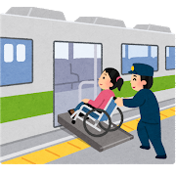

**Ⅱ　「ぶ」**

１． めざすべき

**がいのあるが のしたいことに　わせて、したいとき、 がいのないと じところで している**

　２．のみ

（１）をける

○　くことや ることに がいのあるどもを く つけて します。

○　に、くことに　がいのあるどもについては、の　となる　を　まえて　から　まで　うための　を　ります。

　　　○　サポートファイル（がいのある どものことを いたもの）をっていつでもすることが できるようにします。

○　ケアが などもが を たあとに でできるように、します。

○　がいなど、がいのあるどもが で をけることができるように、や デイサービスをして、 が よりよくなるようにします。

○　がいの あるにして、 どものころから するまで、 けてするよう りみます。

（２）をける

○　のが がいについて し、 がいのある どもが しやすい にします。

○　がいのある どもの したいことや　のに　してしいことが かを って、 ひとりの の を つくります。

〇　（しやすい ）や・（どもが しやすい ）をつくります。

　　 ○　の （ほかの の にのったりする　）をくし、どうしが できるよう りみます。

（３）でぶ

○　スポーツ・（を いたりするところ）や や （したり をしたり するところ）などをして を したあとも、びたいことを ぶことが できるようにします。

[](https://www.irasutoya.com/2020/07/blog-post_69.html)[](https://www.irasutoya.com/2014/03/blog-post_1491.html)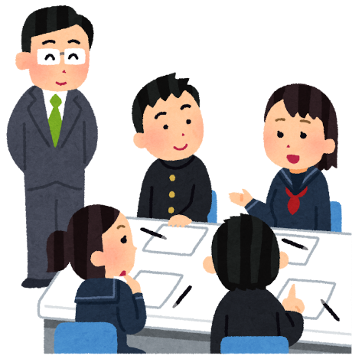**Ⅲ　「く」**

１． めざすべき

**がいのあるが きたいところで くことができる**

２．のみ

　（１）たくさんの がいが いている

○　「がい ・」になるように、たくさんの　がいが くことが できるようにします。

　　 ○　ハートフル（が くなる ）をって、（がいがく ）を つくることで、たくさんのがいが くことが できるようにします。

○　（いている すべてののうち がいの ）がいは が くなるように りみます。

（２）いろいろなでがいがをできる

○　がいが ができるように してくれるところの サービスを さらに よくしていきます。

○　を って、 を ることができたり、 に くことが できない がいも くことが できるように りみます。

　（３）がいがくきけることができる

○　・センター（や をするところ）において がいが きやすくなるよう りみます。

〇　（ずっと けるようするところ）を さらに よくしていきます。

**Ⅳ　「や、をにする」**

１． めざすべき

**がいのある人が な （や けがを す）や を いつでも して けることができる**

　２．のみ

　（１）な･サービスをける

○　（や けがを す おを が う）がずっと えるように していきます。

○　とてもきな がいのある どもが で できるよう します。

○　がいで っているが で くべてもらえるようにします。

（２）リハビリテーションをける

○　の（がいをする たち）が して、リハビリテーション（するを よくするための）を さらに よくします。

○　がいのあるへの を さらに よくします。

（３）みについてする

○　それぞれの りごとに った が できるようにします。

**Ⅴ　「しむ」**

１． めざすべき

**がいのあるが、いろいろな ところで ほかのと ようにしく かに している**

２．のみ

（１）やにりむ

〇　がい（がいをする ）を やすなどして、がいが きたいところに きやすくします。

〇　が デイサービスや を うまくうように りみます。

（２）スポーツにりむ

○　がいセンターや スポーツセンターを して、がいスポーツを します。

○　がいスポーツをして、がいスポーツに ることが できるようにします。

○　がいスポーツをするを てて、がいスポーツをするを やします。

（３）・にりむ

〇　がいのを　にしながら、もができる、を たり、ったり、したりするを ります。

　　　○　において （で む）・（が むを くことができるもの）を やして、がい（に がいのある）が をむことが できるようにします。



**Ⅵ　「人間（ひと）としてのをってきる」**

１． めざすべき

**がいのあるが （が として きることができること）を に って、に が がっている**

２．のみ

（１）がいやがいへのしいをめる

○　がいとすることが しいとっているなどに、 がいが いやないを しないような みを えます。

○　それぞれのどもの にわせたわりを、 のや がいのをするが します。

（２）がいがをする

○　を いたり、にどんなが あったのかをべて、 がいが いやないを しないようにします。

○　がいが なぜ いじめられたりしたのかを べたり、 できるようにして、 がいが いやないを しないようにします。

○　（で できないときに ほかのが けてくれる）を うことや、 わかりやすく いたものを めます。

（３）・を する

○　いろいろな を った （や のときに げるところ）や （おりや がいなどのための や のときに げるところ）を します。

○　（げるときにがいる人の を いたもの）をいやすくしたり、（ひとりにわせた するための ）を つくり、や のときに がいが けがなど していないか します。

○　がい（がいをするところなど）において、がいに がないか べたり、ウイルスのに ならないための を　えたり、 ウイルスが がったときに サービスを けることが できるようにします。

○　しい コロナウイルスなどの が がったときに、などに なものを めたり、けてくれるを んだり、ゾーニング（が がらないように を けること）のを えます。

（４）な・コミュニケーションをする

○　コミュニケーションセンターを に、 や・に がいがあるが コミュニケーションを とれるように りみます。

　 ○　と いっしょに、（がいも がめるようにする）にします。

〇　しい をって、ができたり、 りたいことを べることが できるようにします。

○　おいの　えを　するのが　しい　がいのあるに　して、えを　することや　へのを　（けること）します。

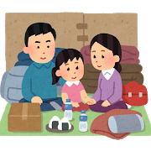

**４「によるのにする」にづく『』**

めざすべき

**がいのあるも ないも、 ともにいのちける の にけ、 を する**

１　をつくることについて

**１．はじめに**

〇　をえたり、けたりすることは、 がまれたときから っているであり、 がいのあるにも、 ないにも、 がかになり、 のとの をもたらすものです。

〇　がいのあるの の（めること）は、 や ので きていくことをけ、 をつくるために とてもです。

〇　が これまでってきた がいのあるの の みをさらに、 がいのあるがになって できる にするため、 をります。

〇　のは、 がいのあるの を する や のを にして りました。

**２．のまとめ**

〇　5がいでは、 「」ごとに まとめていますが、については、 「」（をめること）をに とめています。

**３．にりむとき**

〇　５がいとじ 2024から2026までの ３で、りみます。

２　の

**１．すそのをひろげる（・の）**

〇　、「がい」のないである 「」に、 もが できるように めます。

**２．たかみをめざす（への）**

〇　「」のので、アーティスト・パフォーマーと、 その・パフォーマンスの ・なが しくわれるように めます。

**３．の、のとの、の（「」にしたい人がみにできるようけること）の**

〇　よりくのが よりくのなど（にするや 、 や 、 、 、 いろいろな、 など） のみに できるようにします。

**４．**

〇　「」の で する アーティスト・パフォーマーや、がいのあるが になって できるように する（ける）を てます。

３　のの

**１．の・・ののの**

〇　がいのあるが をたり、 をったり、 したりできるよう、 りみます。

**２．における・にな、にる**

〇　がいのあるの の（めること）、や、デジタルアーカイブをするときは、に できるように えます。

**３．の**

〇　や の （をること）などにするを やします。

**４．をじたの**

〇　がいのあるによる をじた をめます。また、や とし、がいのあるが をするために べるようにします。

**５．の、、の**

〇　などの の をめた と することはです。では、のの のや、 、 などと します。

○　「」ので する アーティスト・パフォーマーや、 がいのあるが になって できるように する（ける）を てます。

○　がいのあるが なみに けてできるよう、する（ける）を り、ネットワークで がっていくことが できるように を つくります。

○　2025 ・と、そのも、がいのあるが となり に りむことができるよう、センター「センター（ビッグ・アイ）」とし、 が に りみます。

**６．まとめ**

〇　「」をじて がいのあるが になって できる づくりを めていきます。